吉林奇峰化纤股份有限公司工作场所职业病危害因素检测信息公开表
用人单位名称 | 吉林奇峰化纤股份有限公司
地址 | 吉林 省（自治区、直辖市）吉林 市（地、州） 吉林经济技术开发区 县（市、区） 九站街516-1号乡（镇、街道）/ | 联系人 | /
调查时间 | 2023/6/20~2023/6/28
项目组人员名单
现场调查 | 金成
现场采样/检测 | 金成、邢淑雪
评价 | 金成
用人单位陪同人及现场调查证明 | 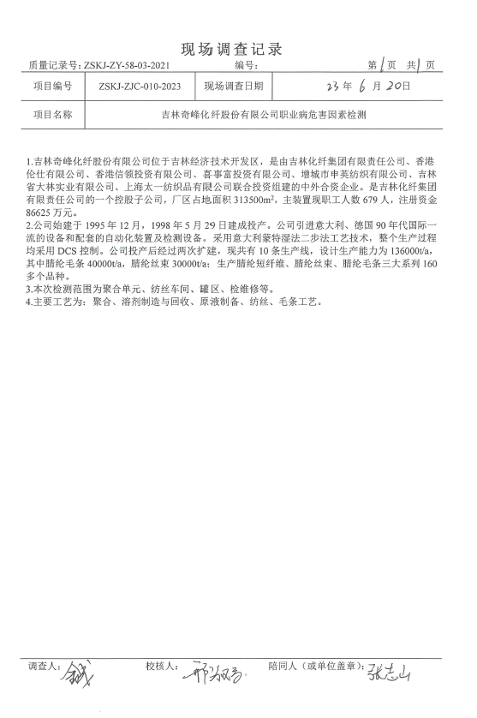
现场采样及现场检测图像影像 | 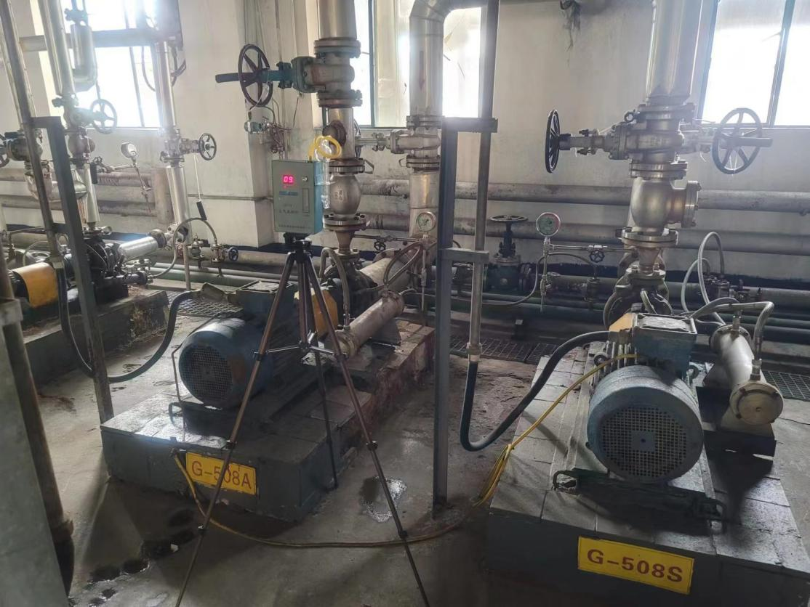
现场采样及现场检测图像影像 | 